**Холода сильнее – печи опаснее.**

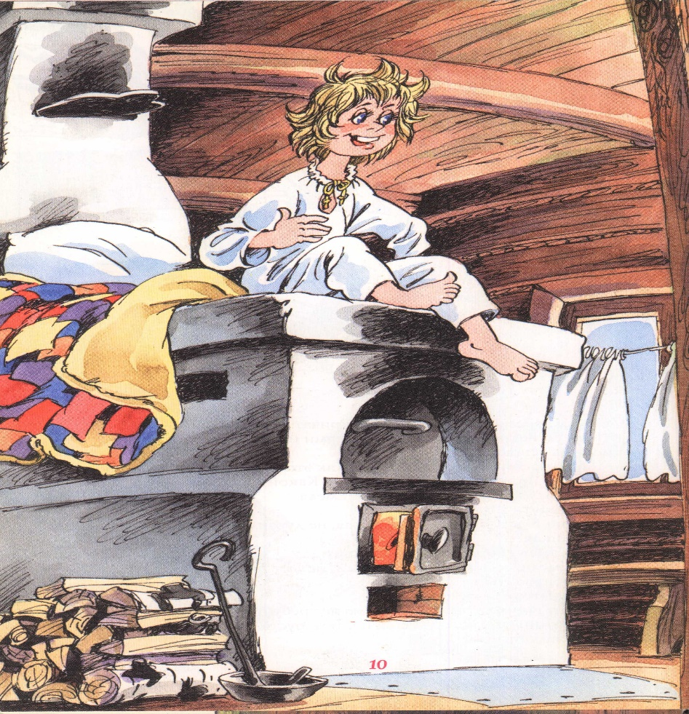

Сильные морозы опасны и тем, что граждане гораздо чаще начинают использовать нагревательные приборы, особенно это касается частного жилого сектора и печного отопления. Поэтому в очередной раз хочется напомнить о необходимости соблюдения правил пожарной безопасности: при сильных морозах.

Печи лучше топить 2-3 раза в день и прекращать топку не менее, чем за 2 часа до отхода проживающих ко сну. Нельзя топить печи с открытыми дверцами, применять для розжига горючие жидкости, а также использовать для топки дрова, длина которых превышает размеры топки. Нельзя также сушить и складировать непосредственно на печах и на расстоянии менее 1, 25 м. от топочных отверстий топливо, одежду и др. горючие вещества и материалы. Не оставляйте без присмотра топящиеся печи, и не позволяйте детям самостоятельно их растапливать.

Что же касается электрообогревателей, то эксплуатировать можно только исправные приборы заводского производства. И ни в коем случае не оставляйте их без присмотра.

Если Вы заметили у соседа в доме нарушение правил эксплуатации печного отопления – предупредите его об опасности. Будьте внимательны, и все будет безопасно!

Кормянский районный отдел по ЧС.